SQL-Excel Hybrid
Útmutató

Andras Lascsik

Version: | 1.2
Revision date: | 17/10/2019
Status: | Live

Bevezetés
A programunk az SQL adatbázisok és az Excel program előnyeit ötvözik. Az adatok tárolása és védelme a programunk esetében is megegyezik a többi vállalatirányítási rendszer hátterével viszont ezek a megoldások egy zárt, előre definiált felületet kínálnak ezen adatok elérésére. A mi megoldásunk az Excel programot használja felhasználói interfészként és így egy dinamikus, a felhasználó által könnyedén módosítható felületet tudunk nyújtani. Illetve így megmarad a megszokott munkakörnyezet az átállás után is viszont már lehetőség lesz az adatok összekapcsolására más rendszerekkel (webshop, könyvelő program, árukészlet program stb…)
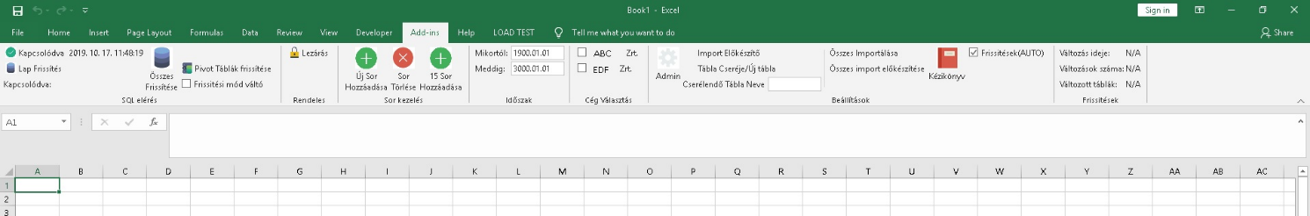

Futtatáshoz szükséges rendszer követelmények
Microsoft Windows 7 32bit operációs rendszer vagy újabb
Microsoft Excel 2007 vagy újabb verzió
MS SQL ingyenes verziója egy helyi számítógépen

A programunk bevezetése
A már meglévő Excel fájlokat átalakítjuk a megoldásunk használatára. Az új logikában elkülönülnek az adatok és a képletek. Egy-egy Excel munkafülön vagy adatok lesznek, vagy képletek. Ez a darabolás a gyakorlatban pár hét alatt kivitelezhető és egy új fajta struktúrát ad majd az adatoknak. Mostantól az „SQL” kezdetű Excel füleken az SQL szerver adatai lesznek amiket a program közvetlenül letölt és frissen tart míg a nem „SQL”-el kezdődő oldalon ezekre az SQL adatokra lehet hivatkozni és egyéb kalkulációkat végrehajtani. A következő példában az „Orders” Excel fülnek az adatbázis háttere az „SQLOrders” fülön található meg. Az adatok az SQL fülön át is írhatóak akár, illetve itt lehet új adatsorokat is felvinni illetve törölni is akár. A nem SQL fülön pedig nincsenek így már adatok, csak linkek az adatokhoz illetve képletek. Amikor nem dolgozunk egy SQL fülön akkor az nem látszik, hogy ne legyen zavaró az extra fül látványa. Viszont ha egy SQL fülön levő adatra kattintunk duplán akkor az a megfelelő adatra ugrik át az SQL táblában.
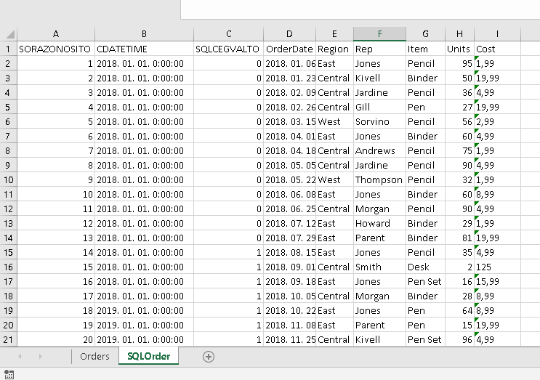
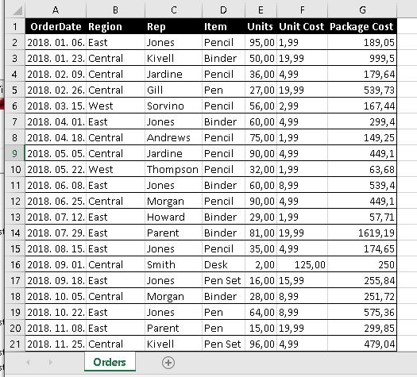
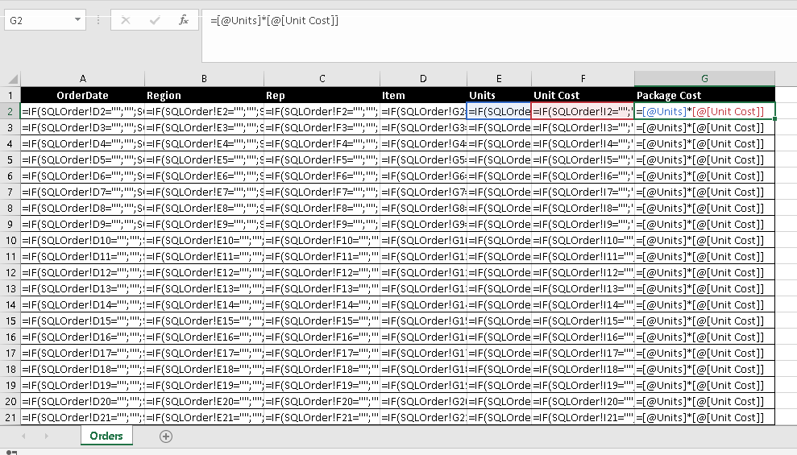

Program használata
A program nagy része automatikusan működik de van pár segédfunkció benne.
Az SQL füleken módosított adatok automatikusan frissítődnek az SQL szerveren és 1 perc után a többi felhasználó gépén is frissülnek az adatok az összes megnyitott Excel munkafüzetben ahol ez az adat megjelenik. Az SQL füleken lehet egyesével és tömegesen is módosítani az adatokat. Például ha elkezdünk írni egy számsort akkor az SQL-be is ugyan úgy frissülnek az adatok mint az Excelben megszoktuk 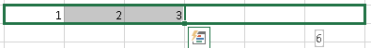
Az Excelben sok hatalmas táblára volt szükség eddig és hálózati hivatkozással tudtuk ezeket összekötni. Az SQL programunkban nem szükséges összekötni a táblákat mint eddig, mert az adatok szinkronizálása automatikusan az SQL szerveren történik meg és nem az Excelre kell bíznunk. A nagy táblákat fel is tudjuk darabolni, lehetséges lesz így akár mindenkinek saját Excel munkafüzeteket használnia amiben csak a munkájához szükséges adatok szerepelnek, így sokkal gyorsabb Excel működés érhető el és szükség esetén mégis lehetséges egy nagy összegző táblát is készíteni.
Az SQL-el kezdődő Excel fülek a rendszer alapjai, ezek valójában helyi átmeneti Excel adatok amik az SQL szerver adatait tartalmazzák de Excel cellákként viselkednek így azok használhatók szabadon képletekhez, lekérdezésekhez.
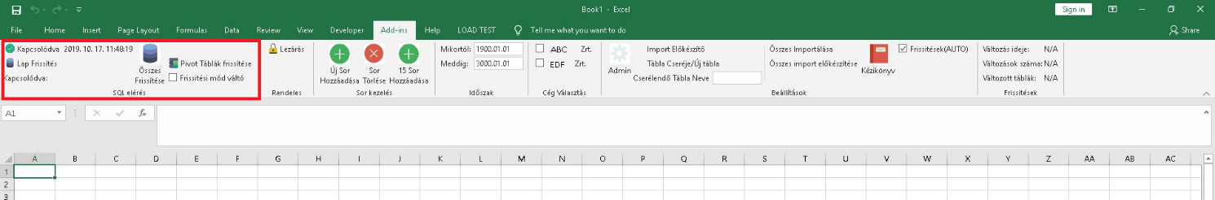
A fenti piros négyzetben látható, hogy mikor volt utoljára frissítve az Excel munkafüzet az SQL adatbázisból, illetve itt lehet manuálisan frissíteni azt az SQL fület amin állunk, vagy az összeset akár. Található még itt egy gomb amivel a PIVOT táblákat lehet frissíteni az összes Excel lapon akár lezárás után is, illetve egy frissítés mód váltó ami gyorsabb frissítést tehet lehetővé lassabb hálózat vagy helyi számítógép esetén.
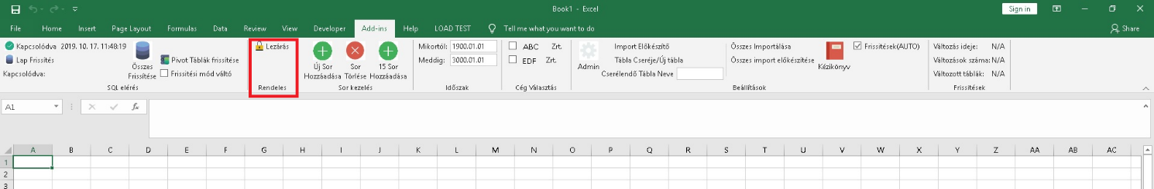
A táblákat rögzíteni lehet átmenetileg, ha egy pillanatnyi adattartalmú táblát szeretnénk megőrizni ami nem frissül az SQL szerver adatai alapján.
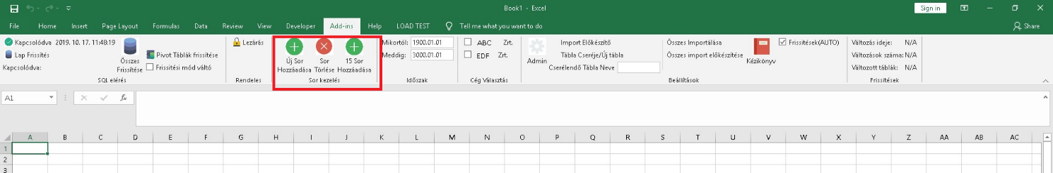
Az adatbázisba a fenti gombokkal lehet új adatsorokat felvinni illetve törölni (a törlést lehet külön admin joghoz is kötni). Sor törlése azt a sort törli ahol állunk. Új sor mindig az adatbázis végére kerül.
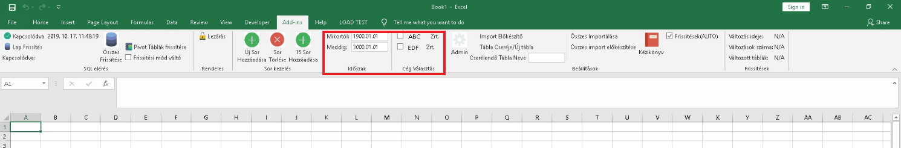
Az adatbázis tartalmazhat több évre és több cégre tartalmazó adatokat is. A fenti vezérlőrészen lehet szabályozni, hogy melyik időszak és melyik cég adataival szeretnénk jelenleg dolgozni. Így lehet akár csak 1 napnyi adatot lekérni vagy akár több évet is. Így lehet jelentősen meggyorsítani az Excel képletek és lekérdezések kiszámolásának idejét.
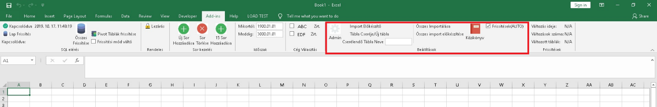
A programnak az admin felületén lehetséges új SQL táblákat készíteni vagy lecserélni már meglévő táblákat. Ezt a megfelelő jogosultsággal bíró felhasználók tehetik meg.

Jogok kezelése
A megoldásunk természetesen lehetővé teszi, hogy szabályozzuk az adatokhoz hozzáférést. A felhasználók windows bejelentkezési nevét használjuk azonosításra így nem szükséges felesleges új jelszó megjegyzése. Lehetőség van szabályozni a hozzáféréseket Excel fülenként és oszloponként azon belül. Illetve van mód írás és olvasás jog elkülönítésére. A jogok kezelése szintén Excel munkafüzetben történik a Felhasználónév oszlopban a windows felhasználói név szerepel a Táblanév oszlopban az SQL tábla neve, az oszlopok oszlopban lehet az olvasási jogot szabályozni és az IrasJog oszlopban pedig az írási Jogot. 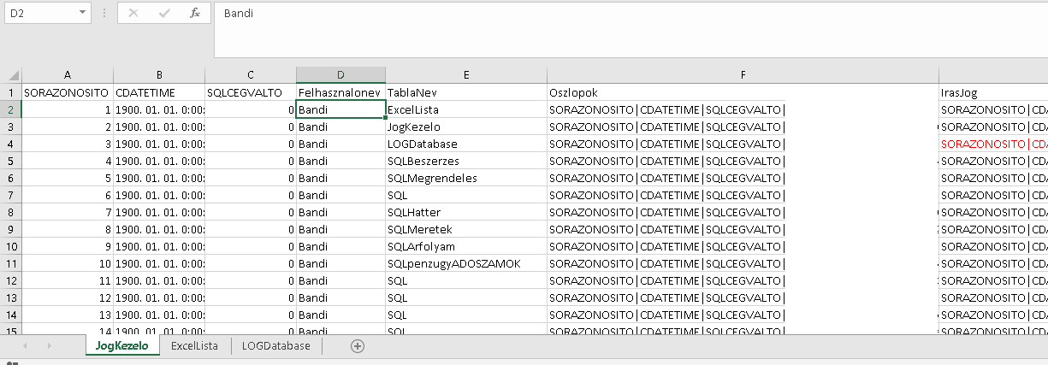
A fenti képen szereplő LOGDatabase Excel fülön pedig egy mindenre kiterjedő biztonsági logot lehet megtekinteni.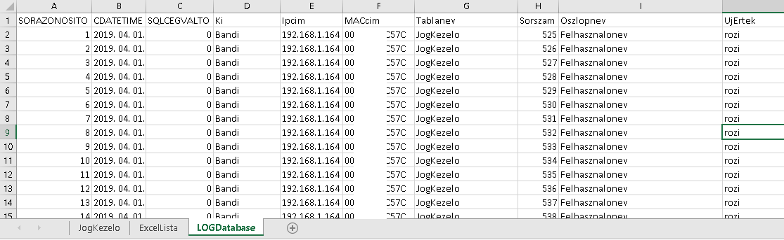
Itt minden módosítás visszakereshető IP/MAC címre és felhasználói névre.
Természetesen mind a Jogok kezelése mind pedig a LOG ellenőrzésének elérése szabályozható.

Adatok importálása/táblák módosítása
Fontos a következő szabályok betartása:
- ExcelSheet neve = Tábla neve SQL-ben
- Oszlop és Tábla nevek csak ékezet mentes és speciális karakter mentes nevek legyenek
- SQLCEGVALTO (1-es A cég, 2-es B-cég, 0-s cégfüggetlen adatok)
- Új táblázathoz: Fix fejlécek 1-3 oszlophoz: SORAZONOSITO CDATETIME SQLCEGVALTO
- SORAZONOSITO ne legyen megadva, az generált adat lesz mindig
- CDATETIME formátum 2018.10.21
- Két ugyanolyan nevű oszlop nem lehet és számmal sem kezdődhet az oszlop neve
- Minden adat csak textben legyen formázva (hogy ne legyen meglepetés, így az fog vissza jönni az SQL-ből ami felmegy a migrálás során)
- Új oszlop csak a végére mehet a már meglévő tábláknak mert különben elcsúsznak a képletek
- 1900.01.01 egy semleges dátum, minden lekérdezésnél lejön
- Oszlop törlés jog elvonás után működik, elvesszük a jogot és utána már máshogy jönnek le az adatok majd a megfelelő(elvett) oszlopokat törölve a képletek átírják magukat és az adatok újra letöltődnek
Ne legyenek a következő adatok importálásnál:
- „#N/A”
- „#REF!”
- „#NÉV”
- ’ karakter
- törteknél "." kell a "," helyett

- Új oszlopok felvitele is importálás útján lehetséges. Ennek menete:
- Készítsünk egy másolatot a módosítandó SQL Excel fülről (fontos, hogy teljes adattartalommal dolgozzunk ilyenkor tehát a teljes időszak és összes cég adata legyen lekérdezve mert az egész SQL táblát fogjuk cserélni).
- A másolat Excel fület mentsük el egy üres új munkafüzetbe és a fül neve ne tartalmazzon „SQL” betűkombinációt
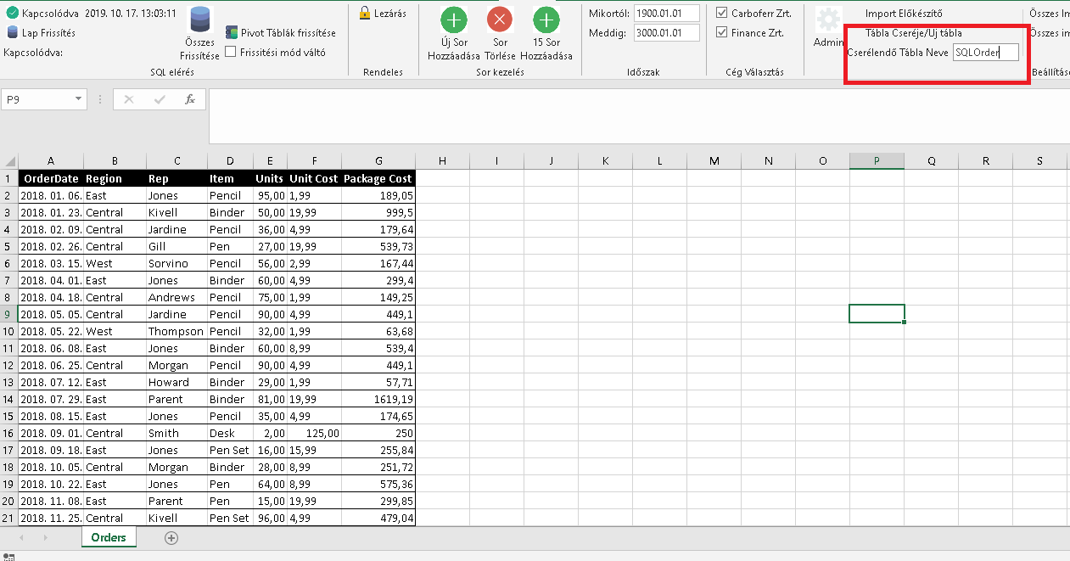
- A fenti képen látható rubrikába tudjuk megadni az új SQL adattábla nevét (vagy a lecserélendőét)
- Megnyomjuk az import előkészítő gombot és megnézzük, hogy az adatok megfelelően jelennek-e meg továbbra is. (itt a program konverziókat hajt végre és ha a fejezet elején található felsorolást nem tartottuk be akkor hibás adatokat láthatunk)
- Ha az adatok helyesek akkor a „Tábla Cseréje/Új tábla” gombbal végre hajthatjuk az importálást. Ez az importálandó adat mennyiségétől függően akár több órát is igénybe vehet. Futás közben egy információs csík jelzi a futást.

